

嵌入式系统
实
验
报
告

班 级： 计非211
专 业：计算机科学与技术非师范
学 号： 202131990522
姓 名： 嵇纹垲
成 绩：

计算机科学与技术学院
2023– 2024 第2学期

实验四 QT 移植与开发实验
日期： 5.28 报告分：

一、实验目的
1. 了解什么是 QT、为什么选择 QT 以及 QT 的优势具体体现在哪些方
面；
2. 掌握在主机上编译 Qt5.4 的实验步骤以及如何验证主机成功编译
Qt5.4。
3. 掌握 Qt5.4 移植到硬件平台过程中如何编译 QT5.4 源码包；
4. 掌握 Qt5.4 移植到硬件平台过程中 QT5.4 文件系统的制作。
5. 重点掌握 Linux 下 Qt Creator 的配置以及 Qt Creator 开发 QT 下的
应用程序。
6. 分别运行桌面版和实验平台上的小程序，验证 QT 的跨平台特点

二、实验内容
实验内容一：主机编译 QT
实验内容二：移植 QT 到硬件平台
实验内容三：QT Creator 开发应用程序
实验任务：在实验箱上用 QT 控件显示出自己的学号和姓名
三、实验步骤
实验步骤一：主机编译 QT
1)设置工作环境：
$ PATH=/usr/local/src/s6818/arm-2009q3/bin:$PATH
$ mkdir -p /usr/local/src/s6818/project
2)部 署 实 验 源 码 ， 将 光 盘 ： 05- 实 验 例 程 / 第 14 章 /14.1-
qt_x86 文 件 夹 拷 贝 到/usr/local/src/s6818/project 路径下；把 05- 实验例程
/ 第 14 章 /common 下 的 qtbase-opensource-src-5.4.1.tar.gz 拷贝到
/usr/local/src/s6818/project/14.1-qt_x86 目录；
3)执行下面步骤来进行编译，该编译过程总共大概需要花费 1~6 小时左右
（根据硬件配置不同时间不同），请耐心等待:
$ cd /usr/local/src/s6818/project/14.1-qt_x86
$ tar xvf qtbase-opensource-src-5.4.1.tar.gz
$ cd qtbase-opensource-src-5.4.1
$ ./configure -opensource -confirm-license -release -prefix ../qt5.4.1 -qt-xcb -no-opengl
$ make
$ make install
4)编译成功后，在实验目录下 14.1-qt_x86/qt5.4.1 的 examples 文件夹里有
一些实验程序，可以验证 qt 安装是否成功，比如在当前终端执行下列代码进行
验证，验证图片如下：
$ cd /usr/local/src/s6818/project/14.1-qt_x86
$ ./qt5.4.1/examples/gui/analogclock/analogclock
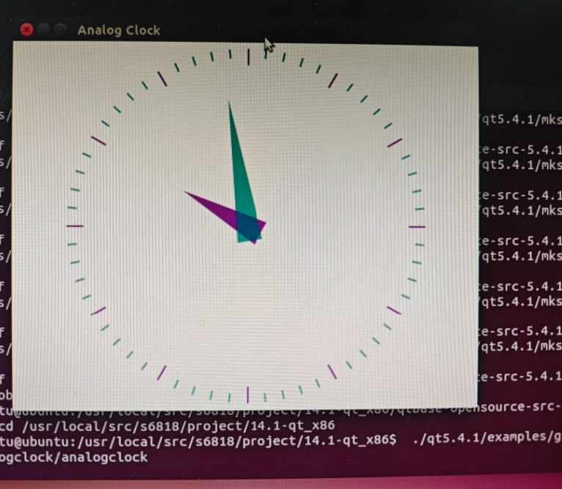
实验步骤二：移植 QT 到硬件平台
⚫ 编译 QT5.4 源码包
1）设置工作环境：
$ PATH=/usr/local/src/s6818/arm-2009q3/bin:$PATH
$ mkdir -p /usr/local/src/s6818/project
2）部署实验源码，将光盘：05-实验例程/第 14 章/14.2-qt_arm 文件夹拷贝
到/usr/local/src/s6818/p roject 路径下；把 05-实验例程/第 14 章/common 下的
qtbase-opensource-src-5.4.1.tar.gz 拷 贝 到 /usr/local/src/s6818/project/14.2-qt_arm
目录；
3）执行下面步骤来解压缩源码：
$ cd /usr/local/src/s6818/project/14.2-qt_arm
$ tar zxvf qtbase-opensource-src-5.4.1.tar.gz
执行下面步骤来进行编译：
$ cp –r linux-arm-generic-g++ qtbase-opensource-src-5.4.1/mkspecs/devices/
$ cd /usr/local/src/s6818/project/14.2-qt_arm/qtbase-opensource-src-5.4.1
$ ./configure -opensource -confirm-license -prefix ../qt5.4.1 -device linux-arm-generic-g++
-device-option CROSS_COMPILE=arm-none-linux-gnueabi- -no-opengl
4）执行 make 命令，编译源码包，执行 make install 完成安装。
$ make
$ make install
⚫ QT5.4 文件系统的制作
1）参照 11.6 章节获得 root-mini，并将其复制到当前目录，执行代码如下所示：
$ cd /usr/local/src/s6818/project/14.2-qt_arm
$ cp -r ../11.6-busybox/root-mini ./
$ cp ../11.6-busybox/mkfs ./
2）将编译好的 QT 库及 DEMO 应用拷贝到文件系统中：
$ mkdir -p root-mini/opt/qt5.4.1
$ cp -r qt5.4.1/lib root-mini/opt/qt5.4.1/
$ cp -r qt5.4.1/examples root-mini/opt/qt5.4.1/
$ cp -r qt5.4.1/plugins root-mini/opt/qt5.4.1/
3）修改 root-mini/etc/profile 增加 QT 配置信息：
$ gedit root-mini/etc/profile
4）在打开的文本编辑器中文修改文件内容如下，然后保存退出。
echo "running /etc/profile"
HOSTNAME='/bin/hostname' PS1='[\u@\h \w]\$'
export PS1 HOSTNAME
export PATH=/bin:/sbin:/usr/bin:/usr/sbin:/usr/local/bin:/usr/local/sbin:$PATH
export LD_LIBRARY_PATH=/lib:/usr/lib:/usr/local/lib:/opt/qt5.4.1/lib
export QT_QPA_PLATFORM_PLUGIN_PATH=/opt/qt5.4.1/plugins/platforms
export QT_QPA_PLATFORM=linuxfb:fb=/dev/fb0
export QT_QPA_FONTDIR=/opt/qt5.4.1/lib/fonts
export QT_QPA_GENERIC_PLUGINS=evdevkeyboard,evdevmouse,evdevtouch,evdev:/dev/inp
export QT_QPA_EVDEV_TOUCHSCREEN_PARAMETERS=/dev/input/event1
export QT_PLUGIN_PATH=/opt/qt5.4.1/plugins
5）重新制作 ext4 文件系统，即可生成映像文件 rootfs.img。
$ sudo ./mkfs
6）参照 11.6 章节烧写文件系统镜像到实验板中。开机启动后，在终端运行
qt examples 下的示例程序测试 qt 是否安装成功：
# /opt/qt5.4.1/examples/gui/analogclock/analogclock
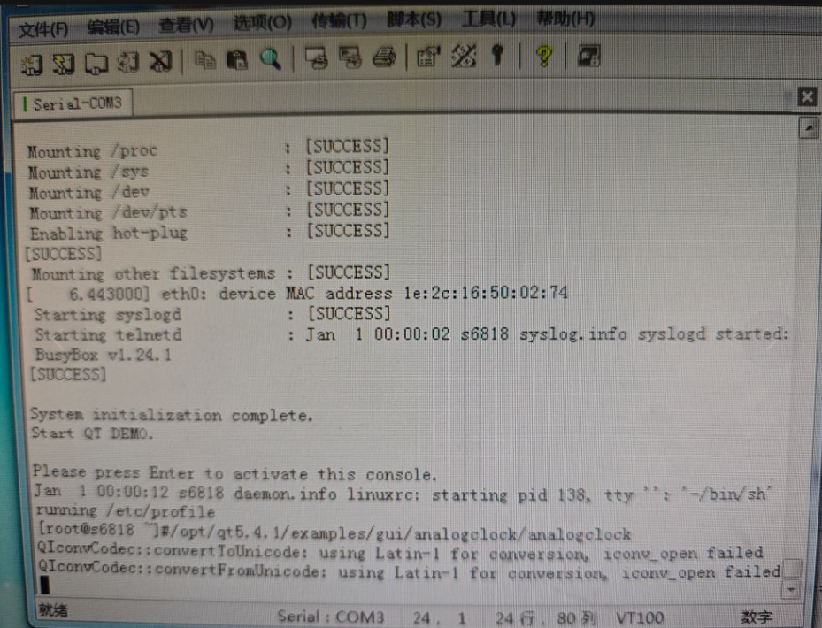
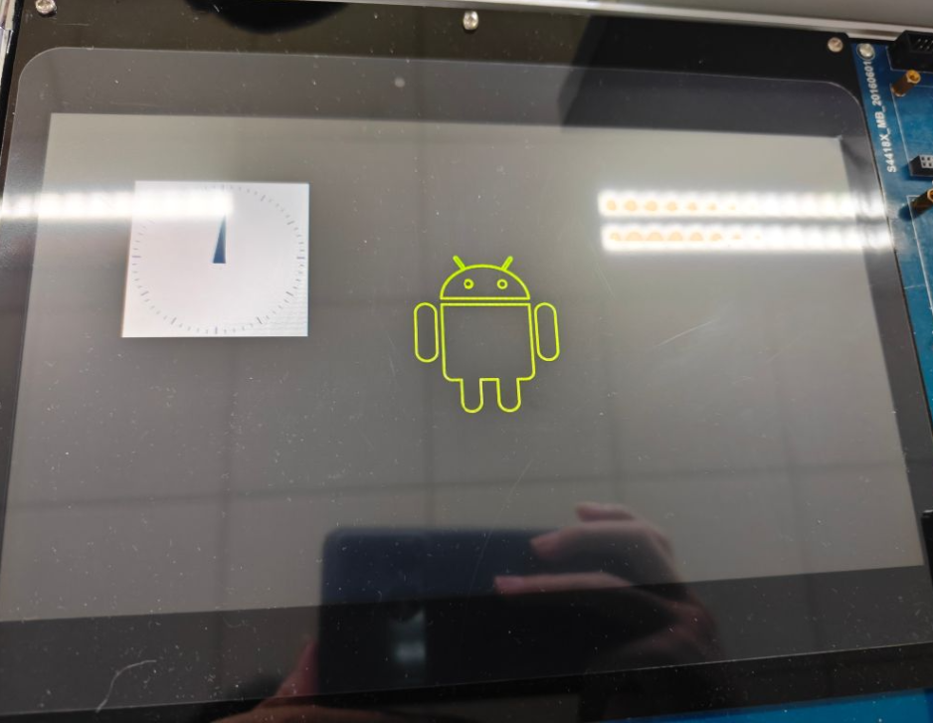
实验步骤三：QT Creator 开发应用程序
Linux 下 Qt Creator 的配置
1）在桌面上找到 Qt Creator ， 打开后可以看到主界面， 在主界面中从菜
单栏点击"Tools"->"Options…"->在左侧点击" Kits" ->选择"QT Version"选项卡，界面如下图所示，点击按钮添加 Host 版本和 ARM 版本的构建环境路径：(如果Qt 5.4.1 (qt5.4.1-arm)前出现一个红色的感叹号，并且提示没有这个版本的工具链，执行步骤 2）后，红色感叹号自会消失。)
Qt 5.4.1(qt5.4.1-x86) /usr/local/src/s6818/project/14.1-qt_x86/qt5.4.1/bin/qmake
Qt 5.4.1(qt5.4.1-arm) /usr/local/src/s6818/project/14.2-qt_arm/qt5.4.1/bin/qmake
2）接下来将指定编译器，Qt Creator 已经检测到 X86 的 GCC，只需要手动设置指定用于 arm 开发的交叉工具链即可，点击“Compilers”选项卡，点击右侧add 按钮选中GCC->C编译器路径为/usr/local/src/s6818/arm2009q3/bin/arm-none-linux-gnueabi-gcc，名称为 arm-gcc 如图中所示。配置完成后点击 Apply，再点击 ADD->GCC-C++，编译器路径为/usr/local/src/s6818/arm2009q3/bin/arm-none-linux-gnueabi-g++，名称为 arm-g++。配置完成后点击 Apply
3）分别对 QT 构建环境与编译器进行绑定：点击“Kits”选项卡，如下图所示，指定设备类型、所用的编译器版本以及 QT 版本，配置桌面和 ARM 两项，分别对应在 PC 和 ARM 实验平台两个版本。
⚫ 使用 Qt Creator 进行初步开发
- 下面新建一个项目，点击菜单“File”->“New File or Project...”，如下图所示，选择“Applications”-“QtWidgets Application”点击 Choose；
- 修改 mainwindow.h 文件中的 nullptr 为 NULL，双击 Headers 文件夹下 的 mainwindow.h，修改 15 行内容如下： explicit MainWindow(QWidget *parent = NULL);
- 双击工程目录中“forms”下的 mainwindow.ui 文件，可以看到在 VS 下利 用 C#等开发非常类似的界面，可以从左侧选择一些控件添加到工程中，右下角 可以针对具体的控件属性进行修改，如下图所示
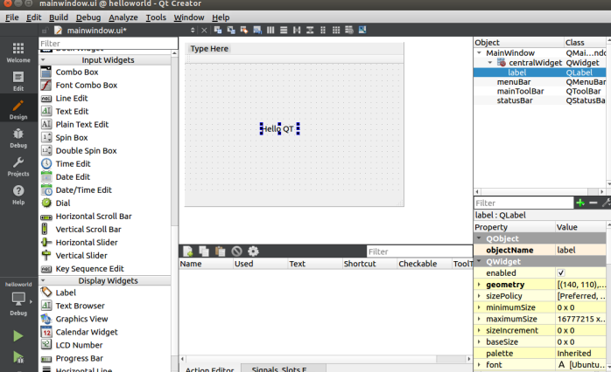
4） 点击左下角的直接运行，构建完成后就会弹出刚刚设计的界面，如下图所示：
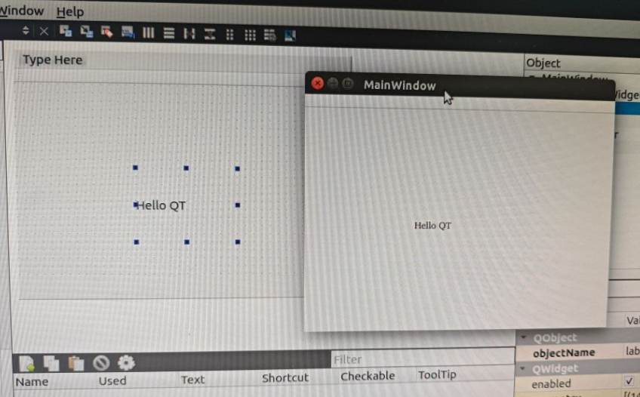
5） 接下来进行实验平台上运行的程序的开发，点击左侧“Projets”按钮，添 加 Embedded Linux 的构建设置，环境配置如图所示：
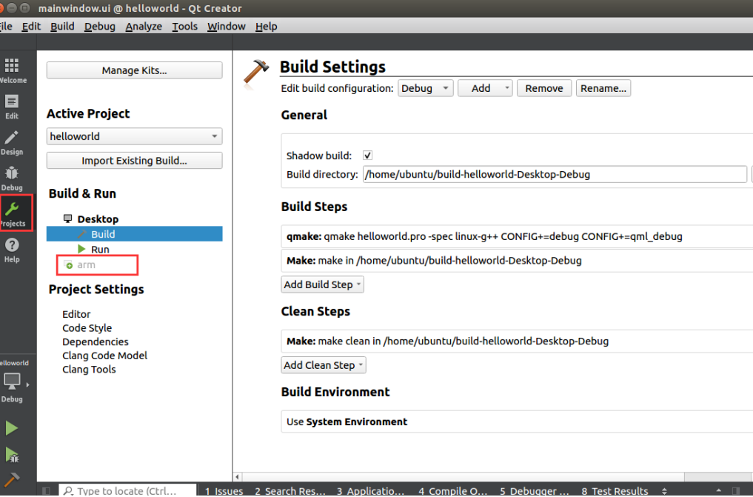
6） 更改了构建选项后，点击左下角 构建项目按钮，生成 arm 格式的可 执行文件。
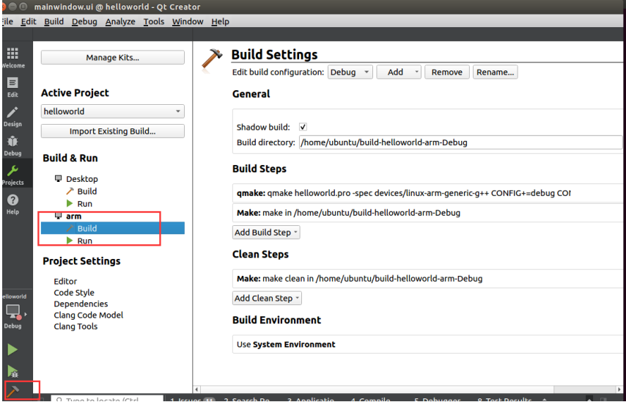
7） 然后在项目安装目录/home/ubuntu 同等级目录下找到自动生成的文件夹，执行下列命令：
$ cd /home/ubuntu
$ cd build-helloworld-arm-Debug
$ file helloworld
如果看到如下信息，则表示 helloworld 为在实验平台上可执行的程序。helloworld: ELF 32-bit LSB executable, ARM, EABI5 version 1 (SYSV), dynamically linked (usesshared libs), for GNU/Linux 2.6.16, not stripped
8）运行 minicom 串口终端，给实验平台加电，进入 Linux 系统，参照前面章节关于 tftp 的使用，将 helloworld 传到实验平台的/home/app/目录下 ;
9）在 minicom 串口终端执行如下命令运行应用程序，在实验平台上可以看到如下界面：
# tftp -g 192.168.0.205 -r./helloworld -l/home/app/helloworld
# cd /home/app
# chmod 777 helloworld
# ./helloworld
四、实验关键代码（有注释，最好有流程图）
实验任务：在实验箱上用 QT 控件显示出自己的学号和姓名

首先完成图形界面的布局后，设置点击代码即可
#include "mainwindow.h"
#include "ui_mainwindow.h"
#include "dialog.h"

MainWindow::MainWindow(QWidget *parent) :
QMainWindow(parent),
ui(new Ui::MainWindow) {
ui->setup(this);
ui->label->resize(240, 120);
}

MainWindow::~MainWindow() {
delete ui;
}

void MainWindow::on_pushButton_clicked() {
Dialog *d = new Dialog();
d->show();
}
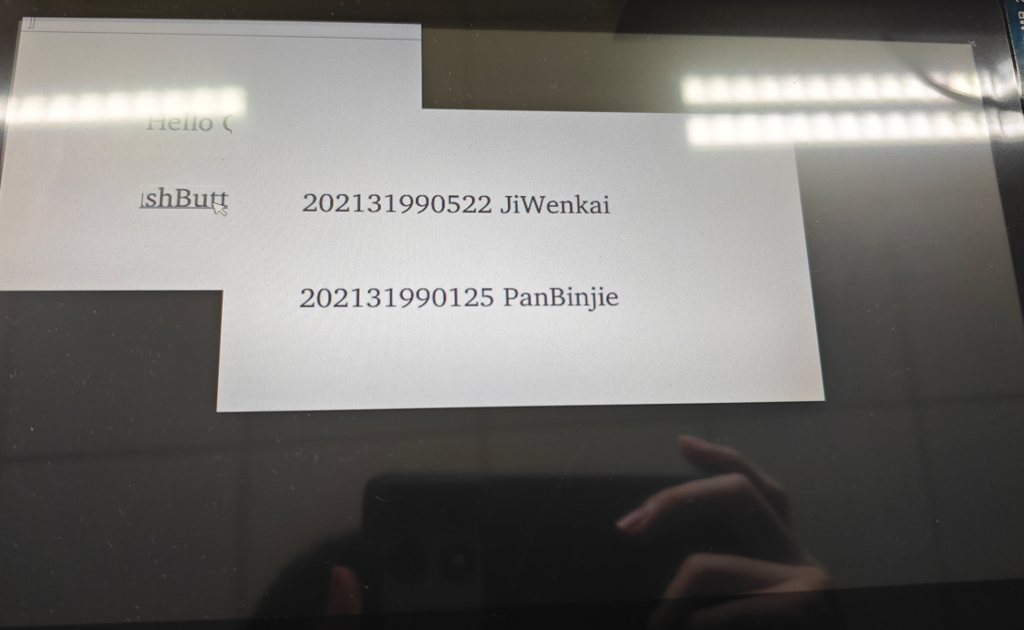

五、遇到的问题及解决方法

